Resolución del Pleno del Instituto de Transparencia, Acceso a la Información Pública y Protección de Datos Personales del Estado de México y Municipios, con domicilio en Metepec, Estado de México, de fecha diecinueve de septiembre de dos mil diecinueve.
VISTO el expediente formado con motivo del recurso de revisión 05967/INFOEM/IP/RR/2019, interpuesto por la C. XX XX XXXXXXX XXXXXXXXX XXXXXXX, en lo sucesivo LA RECURRENTE, en contra de la respuesta de los Servicios Educativos Integrados al Estado de México, en lo sucesivo EL SUJETO OBLIGADO, se procede a dictar la presente resolución con base en lo siguiente:
RESULTANDO
I. En fecha diez de junio de dos mil diecinueve, LA RECURRENTE presentó a través del Sistema de Acceso a la Información Mexiquense, en lo subsecuente EL SAIMEX ante EL SUJETO OBLIGADO, la solicitud de acceso a información pública, a la que se le asignó el número 00070/SEIEM/IP/2019, mediante la cual se solicitó:
“En el documento que adjunto que entregaron como respuesta a la solicitud de información 00057/SEIEM/IP/2019, de acuerdo a su manual de claves para el llenado de la FUP solicito me expliquen que significa cada una de ellas y cómo se interpreta. Gracias.”. (Sic)
Solicitud a la que adjuntó un formato único de personal de la oficialía mayor de la Secretaría de Educación; mismo que al ser del conocimiento de las partes se omite su inserción en el presente apartado.
Modalidad de entrega: Vía SAIMEX
II. De las constancias que obran en EL SAIMEX, se advierte que en fechas once y veinticuatro de junio de dos mil diecinueve, el Titular de la Unidad de Transparencia del SUJETO OBLIGADO, turnó la solicitud de información al Servidor Público Habilitado que estimó pertinente, a fin de colmar el derecho de acceso a la información del particular; tal y como, se aprecia en la imagen siguiente:
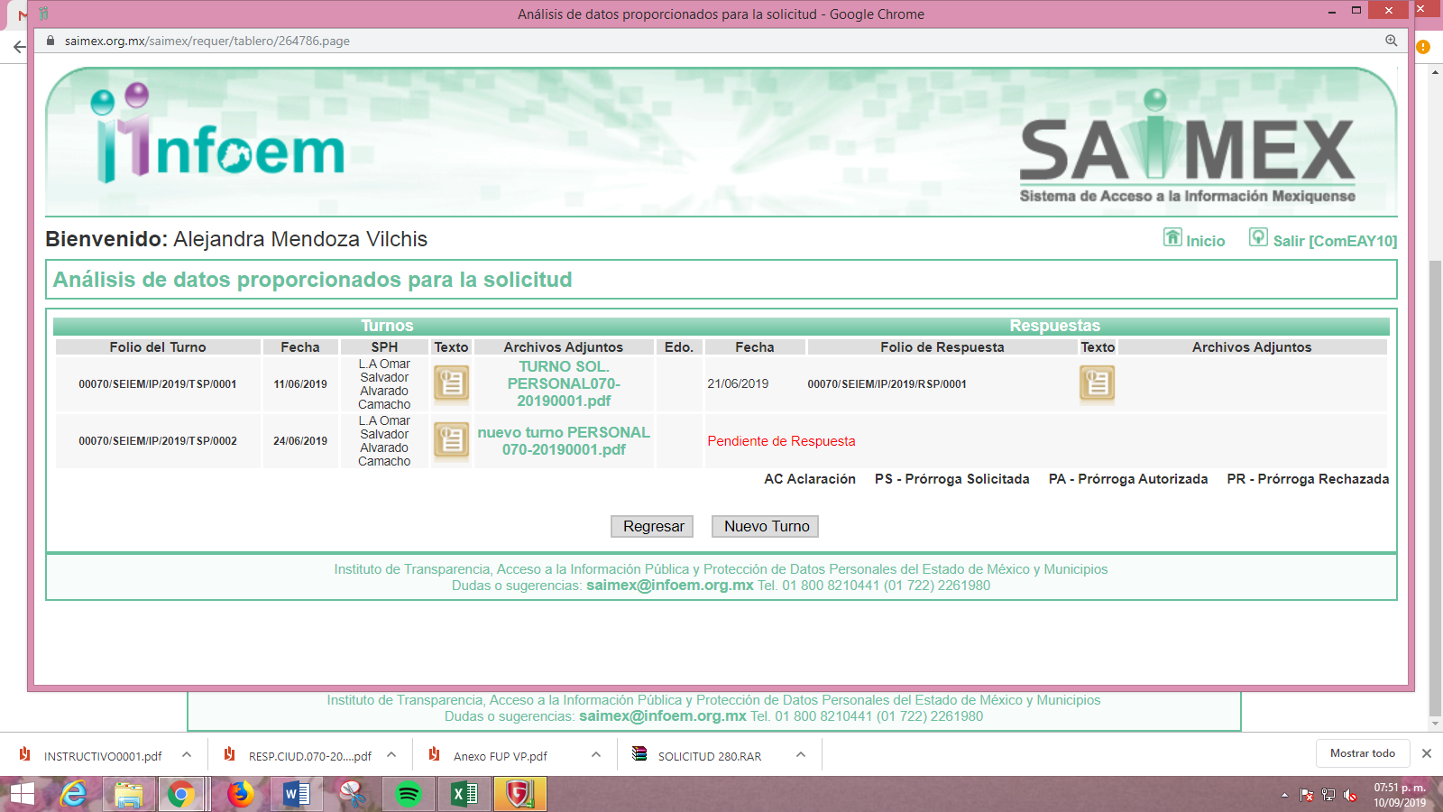
III. En fecha uno de julio de dos mil diecinueve EL SUJETO OBLIGADO dio respuesta a la solicitud de información, en los siguientes términos:
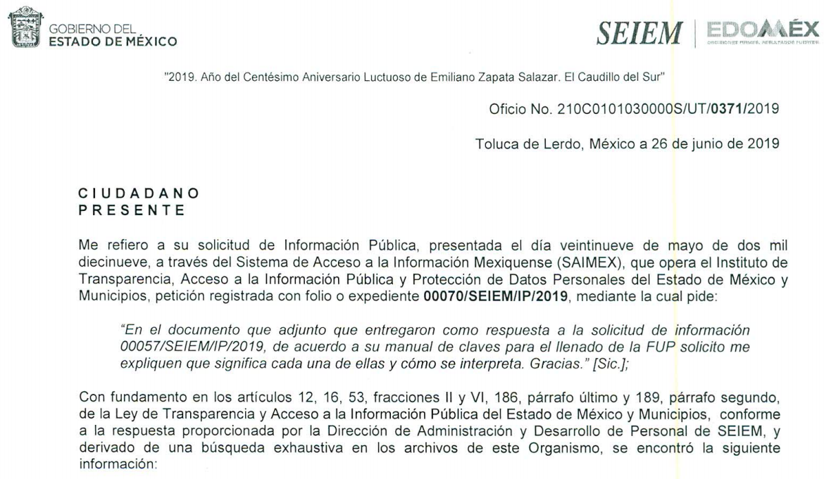
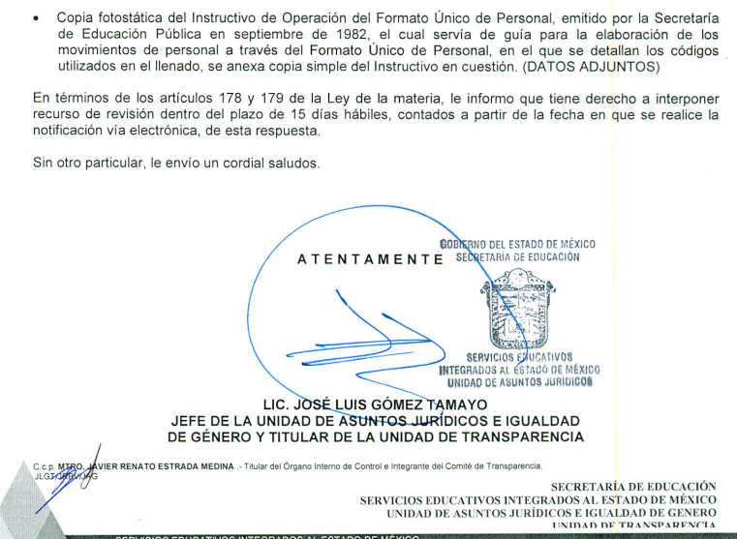
Adjuntando también a dicha respuesta el archivo electrónico denominado INSTRUCTIVO0001.pdf, mismo que contiene el Instructivo de Operación del Formato Único de Personal.
IV. Inconforme con la respuesta en fecha dos de julio de dos mil diecinueve, LA RECURRENTE interpuso el recurso de revisión objeto del presente estudio, el cual fue registrado en EL SAIMEX y se le asignó el número de expediente 05967/INFOEM/IP/RR/2019, en el que señaló como acto impugnado:
“no dieron la información solicitada.” (Sic)
Asimismo, como razones o motivos de inconformidad lo siguiente:
“la solicitud de información fue: En el documento que adjunto que entregaron como respuesta a la solicitud de información 00057/SEIEM/IP/2019, de acuerdo a su manual de claves para el llenado de la FUP solicito me expliquen que significa cada una de ellas y cómo se interpreta. Gracias Solamente ellos pueden dar la interpretación adecuada solicitada.” (Sic)
V. El dos de julio de dos mil diecinueve, el recurso de revisión de que se trata se envió electrónicamente al Instituto de Transparencia, Acceso a la Información Pública y Protección de Datos Personales del Estado de México y Municipios y con fundamento en el artículo 185, fracción I de la Ley de Transparencia y Acceso a la Información Pública del Estado de México y Municipios, se turnó, a través del SAIMEX, el recurso de revisión 05967/INFOEM/IP/RR/2019 a la Comisionada Eva Abaid Yapur, a efecto de que se decretará su admisión o desechamiento.
VI. De las constancias de los expedientes electrónicos del SAIMEX, se desprende que el ocho de julio de dos mil diecinueve, se acordó la admisión a trámite del recurso de revisión que nos ocupa, así como la integración del expediente respectivo, mismo que se puso a disposición de las partes, para que en un plazo máximo de siete días hábiles conforme a lo dispuesto por el artículo 185 de la Ley de Transparencia y Acceso a la Información Pública del Estado de México y Municipios, manifestaran lo que a su derecho conviniera, a efecto de presentar pruebas y alegatos; así como para que EL SUJETO OBLIGADO rindiera su Informe Justificado respectivamente.
VII. De las constancias que obran en el SAIMEX, se advierte que, LA RECURRENTE fue omisa en realizar manifestaciones, alegatos y ofrecer las pruebas que a su derecho conviniera. Por otra parte, EL SUJETO OBLIGADO en fecha veintitrés de julio de dos mil diecinueve, rindió el Informe Justificado correspondiente; tal y como se aprecia enseguida:
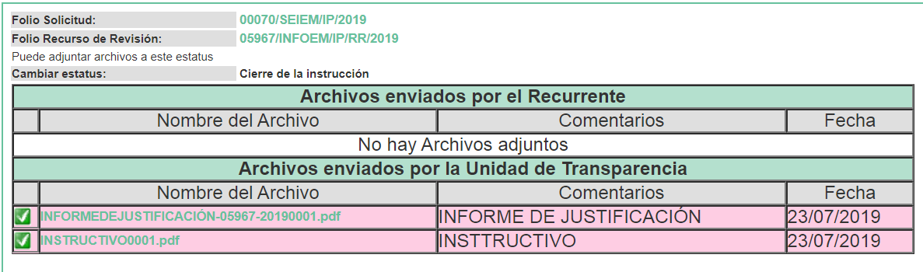
Así, es de precisar que, EL SUJETO OBLIGADO ratificó su respuesta; por lo que, al no actualizar el supuesto previsto en la fracción III del artículo 185 de la Ley de la materia no fue puesto a la vista de la solicitante; sin embargo, se inserta su contenido para que a través de este medio tenga conocimiento de la totalidad de las constancia que obran en el expediente electrónico del recurso de revisión:

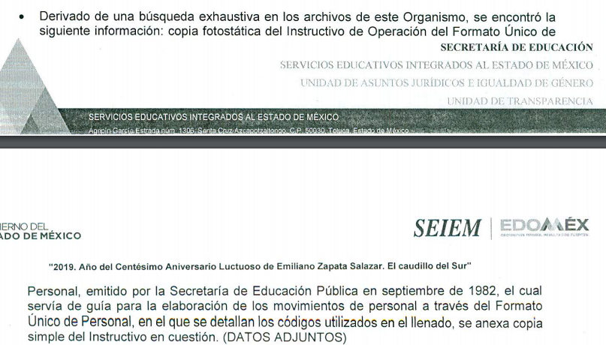

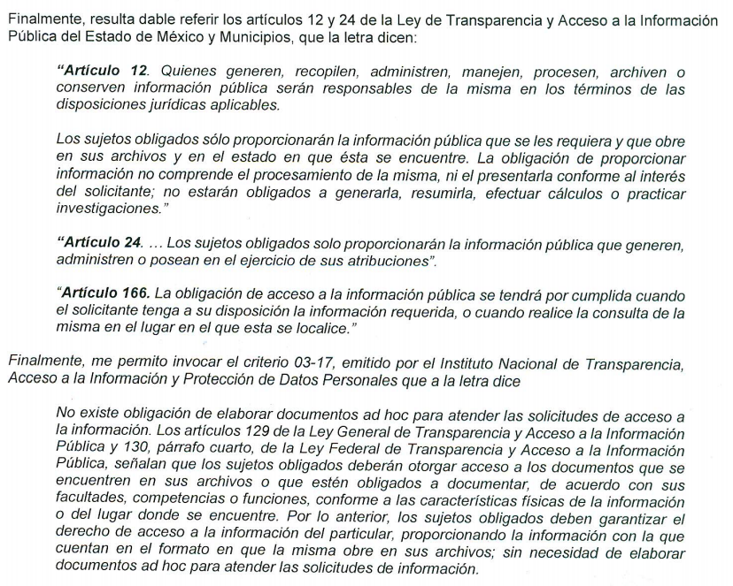

VIII. Una vez analizado el estado procesal que guarda el expediente, en fecha treinta y uno de julio de dos mil diecinueve, la Comisionada Ponente acordó el cierre de instrucción, así como la remisión del mismo a efecto de ser resuelto, de conformidad con lo establecido en el artículo 185, fracciones VI y VIII de la Ley de Transparencia y Acceso a la Información Pública del Estado de México y Municipio.
IX. En fecha treinta de agosto de dos mil diecinueve, la Comisionada Ponente acordó ampliar el plazo para resolver el recurso de revisión de mérito, por un periodo de hasta quince días hábiles, de conformidad con el artículo 181, tercer párrafo de la Ley de Transparencia y Acceso a la Información Pública del Estado de México y Municipios; y,
CONSIDERANDO
PRIMERO. Competencia. Este Instituto de Transparencia, Acceso a la Información Pública y Protección de Datos Personales del Estado de México y Municipios, es competente para conocer y resolver el presente recurso, conforme a lo dispuesto en el artículo 6, Apartado A, de la Constitución Política de los Estados Unidos Mexicanos; el artículo 5, párrafos vigésimo segundo, vigésimo tercero y vigésimo cuarto, fracciones IV y V, de la Constitución Política del Estado Libre y Soberano de México; los artículos 2, fracción II, 13, 29, 36, fracciones I y II, 176, 178, 179, 181, párrafo tercero y 185, de la Ley de Transparencia y Acceso a la Información Pública del Estado de México y Municipios, y los artículos 9, fracciones I y XXIV y 11, del Reglamento Interior del Instituto de Transparencia, Acceso a la Información Pública y Protección de Datos Personales del Estado de México y Municipios.
SEGUNDO. Interés. El recurso de revisión fue interpuesto por parte legítima en atención a que fue presentado por LA RECURRENTE, quien formuló la solicitud de información pública al SUJETO OBLIGADO.
TERCERO. Oportunidad. El recurso de revisión fue interpuesto dentro del plazo de quince días hábiles contados a partir del día siguiente al que LA RECURRENTE tuvo conocimiento de la respuesta impugnada, tal y como lo prevé el artículo 178 de la Ley de Transparencia y Acceso a la Información Pública del Estado de México y Municipios, que establece:
“Artículo 178. El solicitante podrá interponer, por sí mismo o a través de su representante, de manera directa o por medios electrónicos, recurso de revisión ante el Instituto o ante la Unidad de Transparencia que haya conocido de la solicitud dentro de los quince días hábiles, siguientes a la fecha de la notificación de la respuesta.
A falta de respuesta del sujeto obligado, dentro de los plazos establecidos en esta Ley, a una solicitud de acceso a la información pública, el recurso podrá ser interpuesto en cualquier momento, acompañado con el documento que pruebe la fecha en que presentó la solicitud.
En el caso de que se interponga ante la Unidad de Transparencia, ésta deberá remitir el recurso de revisión al Instituto a más tardar al día siguiente de haberlo recibido.”
En esa tesitura, atendiendo a que EL SUJETO OBLIGADO notificó la respuesta a la solicitud de información pública el día uno de julio de dos mil diecinueve; así, el plazo de quince días hábiles que el artículo 178 de la Ley de la materia otorga a la hoy RECURRENTE para presentar el recurso de revisión, transcurrió del dos de julio al cinco de agosto de dos mil diecinueve, sin contemplar en el cómputo los días seis, siete, trece, catorce, veinte, veintiuno, veintisiete y veintiocho de julio, tres y cuatro de agosto de dos mil diecinueve, por corresponder a sábados y domingos, en términos del artículo 3, fracción X, de la Ley de Transparencia y Acceso a la Información Pública del Estado de México y Municipios, así como, los días del quince al diecinueve y del veintidós al veintiséis de julio de dos mil diecinueve; de conformidad con el Calendario Oficial en Materia de Transparencia, Acceso a la Información Pública y Protección de Datos Personales del Estado de México y Municipios, para el año dos mil diecinueve y enero dos mil veinte, publicado en el Periódico Oficial “Gaceta del Gobierno”, el diecinueve de diciembre de dos mil dieciocho.
En ese tenor, si el recurso de revisión que nos ocupa, se interpuso el día dos de julio de dos mil diecinueve, éste se encuentra dentro de los márgenes temporales previstos en el precepto legal señalado en el párrafo anterior y, por tanto, su interposición se considera oportuna.
CUARTO. Procedibilidad. Del análisis efectuado se advierte que resulta procedente la interposición del recurso y se concluye la acreditación plena de todos y cada uno de los elementos formales exigidos por el artículo 180 de la Ley de Transparencia y Acceso a la Información Pública del Estado de México y Municipios, en atención a que fue presentado mediante el formato visible en el SAIMEX.
QUINTO. Estudio y resolución del asunto Una vez determinada la vía sobre la que versará el presente recurso y previa revisión del expediente electrónico formado en EL SAIMEX motivo de la solicitud de información, se precisa que LA RECURRENTE solicitó al SUJETO OBLIGADO le explicara el significado y la interpretación de cada una de las claves que se encuentran en el Formato Único de Personal.
Bajo ese tenor, la Titular de la Unidad de Transparencia del SUJETO OBLIGADO, en cumplimiento a lo establecido en el artículo 167 de la Ley de Transparencia y Acceso a la Información Pública del Estado de México y Municipios, señaló que la Dirección de Administración y Desarrollo de Personal tras una búsqueda exhaustiva se localizó copia fotostática del Instructivo de Operación del Formato Único de Personal, emitido por la Secretaría de Educación Pública en septiembre de 1982, el cual sirve de guía para la elaboración de los movimientos de personal a través de dicho formato; instructivo en el que se detallan los códigos utilizados; mismo que, se anexó a dicha respuesta para quedar a disposición de la solicitante.
Inconforme con la respuesta otorgada, LA RECURRENTE interpuso el recurso de revisión que nos ocupa, en el que refirió que EL SUJETO OBLIGADO no respondió puntualmente con lo solicitado.
Bajo ese tenor, es necesario precisar que LA RECURRENTE fue omisa en realizar manifestaciones en torno a los recursos de revisión objeto del presente estudio; mientras que por su parte EL SUJETO OBLIGADO rindió el Informe Justificado correspondiente, mediante el que esencialmente ratificó su respuesta.
Atento a lo anterior, este Órgano Garante advierte que la solicitud del RECURRENTE, no constituye un derecho de acceso a la información pública, sino un derecho de petición, debido a que se tratan cuestionamientos realizados por el entonces solicitante, interrogantes y declaraciones que no se colman con la entrega de documentos, situación que conlleva a afirmar que se está ante la presencia del ejercicio del derecho enunciado.
Por lo que respecta a la definición de Derecho de Petición, el Maestro Ignacio Burgoa Orihuela refiere:
“…es un Derecho Público subjetivo individual de la Garantía Respectiva Consagrada en el Artículo 8 de la Ley Fundamental. En tal virtud, la persona tiene la facultad de acudir a cualquier autoridad, formulando una solicitud o instancia escrito de cualquier índole, la cual adopta, específicamente, el carácter de simple petición administrativa, acción o recurso, etc.“ (sic)
Por su parte, David Cienfuegos Salgado, concibe al derecho de petición como:
“el derecho de toda persona a ser escuchado por quienes ejercen el poder público.” (sic)
Así, para diferenciar el derecho de petición al derecho de acceso a la información, resulta conducente señalar que José Guadalupe Robles, conceptualiza el derecho a la información como:
“un derecho fundamental tanto de carácter individual como colectivo, cuyas limitaciones deben estar establecidas en la ley, así como una garantía de que la información sea transmitida con claridad y objetividad, por cuanto a que es un bien jurídico que coadyuva al desarrollo de las personas y a la formación de opinión pública de calidad para poder participar y luego influir en la vida pública.” (sic)
Además, el derecho a la información constituye una prerrogativa a acceder a documentación en poder de los Sujetos Obligados, no así a realizar cuestionamientos, o manifestaciones subjetivas. Sirve de apoyo a lo anterior la definición de derecho a la información de Ernesto Villanueva Villanueva que dice:
“la prerrogativa de la persona para acceder a datos, registros y todo tipo de informaciones en poder de entidades públicas y empresas privadas que ejercen gasto público o cumplen funciones de autoridad, con las excepciones taxativas que establezca la ley en una sociedad democrática.” (sic)
De lo anterior, se puede concluir que la distinción entre el derecho de petición y el derecho de acceso a la información estriba principalmente en que en el primero de ellos la pretensión del peticionario consiste generalmente en obligar a la autoridad responsable a que actúe en el sentido de contestar lo solicitado, mientras que en el segundo supuesto la solicitud de información se encamina primordialmente a permitir el acceso a datos, registros y todo tipo de información pública que conste en documentos, sea generada o se encuentre en posesión de las autoridades.
Así las cosas, debe señalarse que las solicitudes de información presentadas por los particulares, no deben exigir una razón o un razonamiento por parte del SUJETO OBLIGADO mediante la realización de algún cuestionamiento, entendiéndose por éste la definición de la Real Academia de la Lengua Española que dice:
Razón.
(Del lat. ratĭo, -ōnis).
1. f. Facultad de discurrir.
2. f. Acto de discurrir el entendimiento.
3. f. Palabras o frases con que se expresa el discurso.
4. f. Argumento o demostración que se aduce en apoyo de algo.
Razonamiento.
1. m. Acción y efecto de razonar.
2. m. Serie de conceptos encaminados a demostrar algo o a persuadir o mover a oyentes o lectores.”
Por lo que, la entrega de una razón o un razonamiento por parte del SUJETO OBLIGADO no es algo que la ley establezca como atribución, derecho, o facultad; pues ello implicaría un juicio de valor referente a un cuestionamiento realizado, los cuales, al constituir interrogantes, inquietudes y manifestaciones se satisfacen vía derecho de petición.
A mayor abundamiento, es de aclarar que cualquier tipo de cuestionamiento no es materia de acceso a la información pública, en virtud de que no consta dentro de un documento en específico, ni en ninguna expresión documental, por lo que EL SUJETO OBLIGADO tendría que formular un documento ad hoc para responder a dichos cuestionamientos, situación que no está permitida dentro de la materia de acceso a la información.
Al respecto, es importante precisar que este Instituto de Transparencia como Órgano Garante de la difusión, protección y respeto al derecho de acceso a la información pública y a la protección de datos personales, conforme a su naturaleza jurídica y en términos del artículo 179 de la Ley de Transparencia y Acceso a la Información Pública del Estado de México, es competente para resolver los recursos de revisión, cuando se actualice cualquiera de las siguientes causas:
“Artículo 179. El recurso de revisión es un medio de protección que la Ley otorga a los particulares, para hacer valer su derecho de acceso a la información pública, y procederá en contra de las siguientes causas:

I. La negativa a la información solicitada;
II. La clasificación de la información;
III. La declaración de inexistencia de la información;
IV. La declaración de incompetencia por el sujeto obligado;
V. La entrega de información incompleta;
VI. La entrega de información que no corresponda con lo solicitado;
VII. La falta de respuesta a una solicitud de acceso a la información;
VIII. La notificación, entrega o puesta a disposición de información en una modalidad o formato distinto al solicitado;
IX. La entrega o puesta a disposición de información en un formato incomprensible y/o no accesible para el solicitante;
X. Los costos o tiempos de entrega de la información;
XI. La falta de trámite a una solicitud;
XII. La negativa a permitir la consulta directa de la información;
XIII. La falta, deficiencia o insuficiencia de la fundamentación y/o motivación en la respuesta; y
XIV. La orientación a un trámite específico.

La respuesta que den los sujetos obligados derivada de la resolución a un recurso de revisión que proceda por las causales señaladas en las fracciones IV, VII, IX, X, XI y XII es susceptible de ser impugnada de nueva cuenta, mediante recurso de revisión, ante el Instituto.” (Sic)
Siendo así que, dentro de dichas causales no se contiene una que contemple cuando se trate de un derecho de petición ejercido por un gobernado.
En tal virtud, al no actualizarse ninguno de los supuestos aludidos, este Instituto no tiene atribuciones para pronunciarse respecto a la petición formulada por EL RECURRENTE, máxime que se trata de cuestionamientos y manifestaciones vertidas por el entonces solicitante que van encaminados a obtener un procesamiento de la información por parte del SUJETO OBLIGADO tendente a aclarar un cuestionamiento o una inquietud.
No pasa desapercibido para esta Ponencia Resolutora que, EL SUJETO OBLIGADO mediante su respuesta y posteriormente en Informe Justificado señaló que hizo entrega del Instructivo de Operación del Formato Único de Personal que contiene la totalidad de los códigos utilizados en el llenado de dicho formato; así como, la descripción de manera clara y precisa de las claves utilizadas en la requisición del formato en comento; razón por la que, es importante traer a contexto lo establecido en el artículo 12 de la Ley de Transparencia y Acceso a la Información Pública del Estado de México y Municipios, el cual puntualiza que la obligación de los Sujetos Obligados de proporcionar la información no comprende el procesamiento de la misma ni el presentarla conforme al interés de los particulares, por ello, no estarán constreñidos a generarla, resumirla, efectuar cálculos o practicar investigaciones.
Sirve de apoyo a lo anterior, por analogía, el criterio 31-10 emitido por el entonces Instituto Federal de Acceso a la Información que a la letra dice:
“El Instituto Federal de Acceso a la Información y Protección de Datos no cuenta con facultades para pronunciarse respecto de la veracidad de los documentos proporcionados por los sujetos obligados. El Instituto Federal de Acceso a la Información y Protección de Datos es un órgano de la Administración Pública Federal con autonomía operativa, presupuestaria y de decisión, encargado de promover y difundir el ejercicio del derecho de acceso a la información; resolver sobre la negativa de las solicitudes de acceso a la información; y proteger los datos personales en poder de las dependencias y entidades. Sin embargo, no está facultado para pronunciarse sobre la veracidad de la información proporcionada por las autoridades en respuesta a las solicitudes de información que les presentan los particulares, en virtud de que en los artículos 49 y 50 de la Ley Federal de Transparencia y Acceso a la Información Pública Gubernamental no se prevé una causal que permita al Instituto Federal de Acceso a la Información y Protección de Datos conocer, vía recurso revisión, al respecto.” (Sic)
Entonces, es importante señalar que, el artículo 4, párrafo segundo de la Ley de Transparencia y Acceso a la Información Pública del Estado de México y Municipios, dispone que la información generada, obtenida, adquirida, transmitida, administrada o en posesión de los Sujetos Obligados, será accesible de manera permanente a cualquier persona, privilegiando el principio de máxima publicidad de la información.
En síntesis, el derecho de acceso a la información pública se satisface en aquellos casos en que se entregue el soporte documental en que conste la información pública, toda vez que, los Sujetos Obligados no tienen el deber de generar, poseer o administrar la información pública con el grado de detalle solicitado; esto es, que no tienen el deber de generar un documento ad hoc, para satisfacer el derecho de acceso a la información pública.
Como apoyo a lo anterior, es aplicable el Criterio 03-17, emitido por el Instituto Nacional de Transparencia, Acceso a la Información y Protección de Datos Personales, que dice:
“No existe obligación de elaborar documentos ad hoc para atender las solicitudes de acceso a la información. Los artículos 129 de la Ley General de Transparencia y Acceso a la Información Pública y 130, párrafo cuarto, de la Ley Federal de Transparencia y Acceso a la Información Pública, señalan que los sujetos obligados deberán otorgar acceso a los documentos que se encuentren en sus archivos o que estén obligados a documentar, de acuerdo con sus facultades, competencias o funciones, conforme a las características físicas de la información o del lugar donde se encuentre. Por lo anterior, los sujetos obligados deben garantizar el derecho de acceso a la información del particular, proporcionando la información con la que cuentan en el formato en que la misma obre en sus archivos; sin necesidad de elaborar documentos ad hoc para atender las solicitudes de información.
Resoluciones:
• RRA 0050/16. Instituto Nacional para la Evaluación de la Educación. 13 julio de 2016. Por unanimidad. Comisionado Ponente: Francisco Javier Acuña Llamas.
• RRA 0310/16. Instituto Nacional de Transparencia, Acceso a la Información y Protección de Datos Personales. 10 de agosto de 2016. Por unanimidad. Comisionada Ponente. Areli Cano Guadiana.
• RRA 1889/16. Secretaría de Hacienda y Crédito Público. 05 de octubre de 2016. Por unanimidad. Comisionada Ponente. Ximena Puente de la Mora.” (Sic)
Asimismo, el artículo 24 de la Ley de la materia, dispone que los Sujetos Obligados sólo proporcionarán la información pública que generen, administren o posean en el ejercicio de sus atribuciones; por consiguiente, la información pública se encuentra a disposición de cualquier persona, lo que implica que es deber de los Sujetos Obligados, garantizar el derecho de acceso a la información pública.
En esta misma tesitura, es de subrayar que el derecho de acceso a la información pública, consiste en que la información solicitada conste en un soporte documental en cualquiera de sus formas, a saber: expedientes, reportes, estudios, actas, resoluciones, oficios, correspondencia, acuerdos, directivas, directrices, circulares, contratos, convenios, instructivos, notas, memorandos, estadísticas o bien, cualquier otro registro que documente el ejercicio de las facultades, funciones y competencias de los Sujetos Obligados; los que, podrán estar en cualquier medio, sea escrito, impreso, sonoro, visual, electrónico, informático u holográfico, de conformidad con el artículo 3, fracción XI de la Ley de la materia, el cual dispone lo siguiente:
“Artículo 3. Para los efectos de la presente Ley se entenderá por:
…
XI. Documento: Los expedientes, reportes, estudios, actas, resoluciones, oficios, correspondencia, acuerdos, directivas, directrices, circulares, contratos, convenios, instructivos, notas, memorandos, estadísticas o bien, cualquier otro registro que documente el ejercicio de las facultades, funciones y competencias de los sujetos obligados, sus servidores públicos e integrantes, sin importar su fuente o fecha de elaboración. Los documentos podrán estar en cualquier medio, sea escrito, impreso, sonoro, visual, electrónico, informático u holográfico;
…” (Sic)
Siendo aplicable el Criterio de interpretación en el orden administrativo número 0002-11, emitido por Acuerdo del Pleno del Instituto de Transparencia y Acceso a la Información Pública del Estado de México y Municipios; publicado en el Periódico Oficial del Gobierno del Estado Libre y Soberano de México “Gaceta del Gobierno”, el diecinueve de octubre de dos mil once, cuyo rubro y texto dispone:
“CRITERIO 0002-11
INFORMACIÓN PÚBLICA, CONCEPTO DE, EN MATERIA DE TRANSPARENCIA. INTERPRETACIÓN SISTEMÁTICA DE LOS ARTÍCULOS 2°, FRACCIÓN V, XV, Y XVI, 3°, 4°, 11 Y 41. De conformidad con los artículos antes referidos, el derecho de acceso a la información pública, se define en cuanto a su alcance y resultado material, el acceso a los archivos, registros y documentos públicos, administrados, generados o en posesión de los órganos u organismos públicos, en virtud del ejercicio de sus funciones de derecho público, sin importar su fuente, soporte o fecha de elaboración.
En consecuencia el acceso a la información se refiere a que se cumplan cualquiera de los siguientes tres supuestos:
1) Que se trate de información registrada en cualquier soporte documental, que en ejercicio de las atribuciones conferidas, sea generada por los Sujetos Obligados;
2) Que se trate de información registrada en cualquier soporte documental, que en ejercicio de las atribuciones conferidas, sea administrada por los Sujetos Obligados, y
3) Que se trate de información registrada en cualquier soporte documental, que en ejercicio de las atribuciones conferidas, se encuentre en posesión de los Sujetos Obligados.” (Énfasis Añadido)
Atento a lo anterior, se determina que las razones o motivos de inconformidad devienen infundadas; por lo que, resulta procedente de conformidad con el artículo 186 fracción II de la Ley de Transparencia y Acceso a la Información Pública del Estado de México y Municipios, CONFIRMAR la respuesta proporcionada por EL SUJETO OBLIGADO a la solicitud de información 00070/SEIEM/IP/2019.
Así, con fundamento en lo prescrito en los artículos 5, párrafos vigésimo segundo, vigésimo tercero y vigésimo cuarto, fracciones IV y V, de la Constitución Política del Estado Libre y Soberano de México y los artículos 2, fracción II, 9, 29, 36, fracciones I y II, 176, 178, 179, 181, 185, fracción I, 186 y 188 de la Ley de Transparencia y Acceso a la Información Pública del Estado de México y Municipios, este Pleno:
RESUELVE
PRIMERO. Resultan infundadas las razones o motivos de inconformidad planteadas por LA RECURRENTE, en términos del Considerando QUINTO de la presente resolución.
SEGUNDO. Se CONFIRMA la respuesta la respuesta del SUJETO OBLIGADO otorgada a la solicitud de información número 00070/SEIEM/IP/2019 en términos del considerando QUINTO.
TERCERO. Notifíquese vía SAIMEX la presente resolución al Titular de la Unidad de Transparencia del SUJETO OBLIGADO para su conocimiento.
CUARTO. Notifíquese a LA RECURRENTE la presente resolución.
QUINTO. Hágase del conocimiento de LA RECURRENTE que de conformidad con lo establecido en el artículo 196 de la Ley de Transparencia y Acceso a la Información Pública del Estado de México y Municipios, podrá impugnar la presente resolución vía Juicio de Amparo en los términos de las leyes aplicables.
ASÍ LO RESUELVE, POR UNANIMIDAD DE VOTOS EL PLENO DEL INSTITUTO DE TRANSPARENCIA, ACCESO A LA INFORMACIÓN PÚBLICA Y PROTECCIÓN DE DATOS PERSONALES DEL ESTADO DE MÉXICO Y MUNICIPIOS, CONFORMADO POR LOS COMISIONADOS ZULEMA MARTÍNEZ SÁNCHEZ; EVA ABAID YAPUR; JOSÉ GUADALUPE LUNA HERNÁNDEZ; JAVIER MARTÍNEZ CRUZ, Y LUIS GUSTAVO PARRA NORIEGA; EN LA TRIGÉSIMA CUARTA SESIÓN ORDINARIA CELEBRADA EL DÍA DIECINUEVE DE SEPTIEMBRE DE DOS MIL DIECINUEVE, ANTE EL SECRETARIO TÉCNICO DEL PLENO, ALEXIS TAPIA RAMÍREZ.
Zulema Martínez Sánchez
Comisionada Presidenta
(RÚBRICA)
Eva Abaid Yapur  Comisionada  (RÚBRICA) | José Guadalupe Luna Hernández  Comisionado  (RÚBRICA)
Javier Martínez Cruz  Comisionado  (RÚBRICA) | Luis Gustavo Parra Noriega  Comisionado  (RÚBRICA)
Alexis Tapia Ramírez
Secretario Técnico del Pleno
(RÚBRICA)

Esta hoja corresponde a la resolución de fecha diecinueve de septiembre de dos mil diecinueve, emitida en el recurso de revisión 05967/INFOEM/IP/RR/2019.
YSM/AMV

Artículo 167. Cuando las unidades de transparencia determinen la notoria incompetencia por parte de los sujetos obligados, dentro del ámbito de aplicación, para atender la solicitud de acceso a la información, deberán comunicarlo al solicitante, dentro de los tres días hábiles posteriores a la recepción de la solicitud y, en su caso orientar al solicitante, el o los sujetos obligados competentes. Si los sujetos obligados son competentes para atender parcialmente la solicitud de acceso a la información, deberá dar respuesta respecto de dicha parte. Respecto de la información sobre la cual es incompetente se procederá conforme lo señala el párrafo anterior. Si transcurrido el plazo señalado en el primer párrafo de este artículo, el sujeto obligado no declina la competencia en los términos establecidos, podrá canalizar la solicitud ante el sujeto obligado competente
Artículo 12. Quienes generen, recopilen, administren, manejen, procesen, archiven o conserven información pública serán responsables de la misma en los términos de las disposiciones jurídicas aplicables. Los sujetos obligados sólo proporcionarán la información pública que se les requiera y que obre en sus archivos y en el estado en que ésta se encuentre. La obligación de proporcionar información no comprende el procesamiento de la misma, ni el presentarla conforme al interés del solicitante; no estarán obligados a generarla, resumirla, efectuar cálculos o practicar investigaciones.
“Artículo 4. … Toda la información generada, obtenida, adquirida, transformada, administrada o en posesión de los sujetos obligados es pública y accesible de manera permanente a cualquier persona, en los términos y condiciones que se establezcan en los tratados internacionales de los que el Estado mexicano sea parte, en la Ley General, la presente Ley y demás disposiciones de la materia, privilegiando el principio de máxima publicidad de la información. Solo podrá ser clasificada excepcionalmente como reservada temporalmente por razones de interés público, en los términos de las causas legítimas y estrictamente necesarias previstas por esta Ley ...” (Énfasis añadido)

